Računalstvo
2. Operativni sustavi
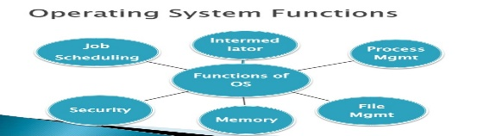
2.1. Operacijski sustavi (OS-ovi) – pojam i zadaće
-upravlja računalom i izvršava druge programe
-OS-ovi:
- imaju grafičko sučelje, tj. naredbe su prikazane slikama (engl. graphic user interface, GUI)
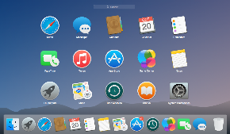
-takvi su skoro svi moderni OS-ovi (npr. Windows, Android,…)
- nemaju grafičko sučelje, tj. naredbe se zadaju tekstom
-to je nekoliko starijih OS-ova (npr. MS DOS, FreeDos)
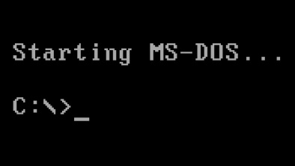
-ovisno za koji procesor su napisani postoje:
- X86 kompatibilni
-to je većina OS-ova za osobna računala (npr. Windows, Linux,…)
- X86 nekompatibilni
-to je dio OS-ova za osobna računala (npr. Mac OS za računala tvrtke Apple) i procesori za ručna računala (za mobitele i tablete, npr. Android, IOS,…)
-po cijeni su OS-ovi:
- komercijalni, tj. plaćaju se (npr. Windows)
- nekomercijalni, tj. besplatni (npr. Linux)
-današnja zastupljenost OS-ova na osobnim računalima je:
- Windows (oko 90 %)
-najsloženiji operativni sustav s najvećim mogućnostima
-najviše se napada zlonamjernim programima jer ima dosta pogrešaka u programiranju (engl. bug) koje koriste zlonamjerni korisnici – hakeri (engl. hacker)
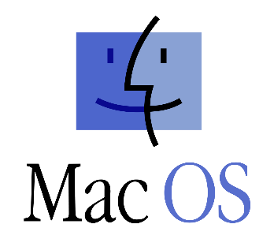
-tvorac Windowsa je tvrtka Microsoft (Bill Gates)
- Mac OS (oko 9 %)
-to je OS tvrtke Apple za njihova računala
-sličan je Windowsu
- Linux (oko 1 %)
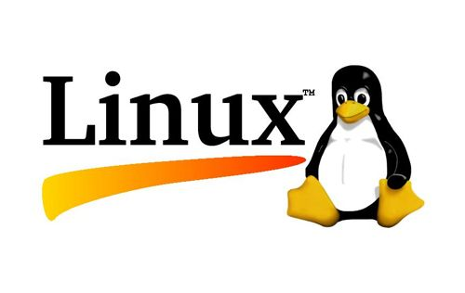
-besplatan OS, ali teži za korištenje
-ima probleme s podrškom za programe i uređaje
-slijed pojave modernih operativnih sustava:
- Windows (1983.)
- Mac OS (1984.)
- Linux (1991.)
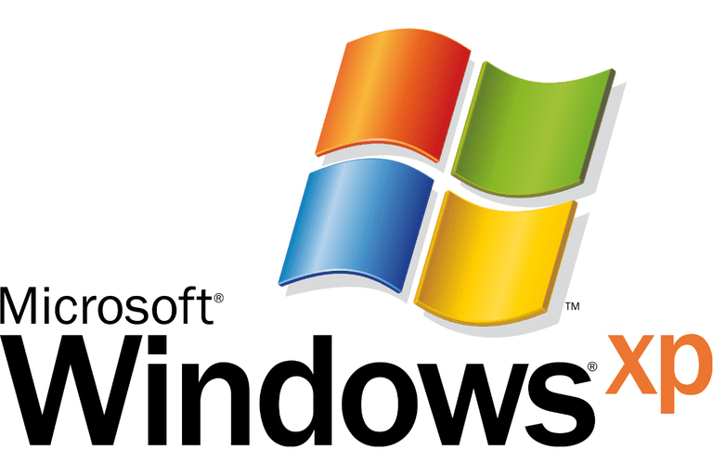
-posljednje bitne verzije OS Windows su:
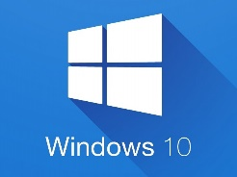
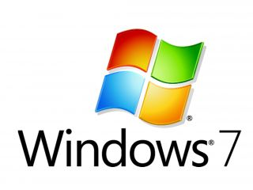
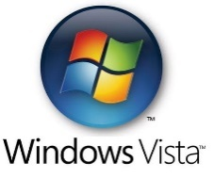
- Windows XP
- Windows Vista
- Windows 7
- Windows 10
-na mobitelima najviše se koriste OS:
- Android (većina proizvođača, npr. Samsung)
- iOS (mobiteli tvrtke Apple, npr. iPhone)

2.2. Osnovno sučelje operacijskog sustava Windows 10
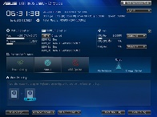
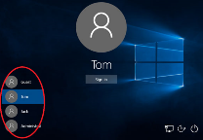
-Windows 10 (engl. prozori 10) je operativni sustav (OS) s grafičkim sučeljem na kojemu može raditi (istovremeno ili ne) više korisnika (engl. multiuser operating system)
-nakon uključivanja računala dolazi do:
- početnog postavljanja i provjere ispravnosti dijelova računala pomoću programa upisanoga u posebni čip
-taj se program naziva BIOS (engl. Basic Input/Output System = osnovni ulazno-izlazni sustav)
-on se na matičnoj ploči može mijenjati, mada je početno upisan u tvornici (engl. firmware)
-ovisno o vrsti i broju komponenti (dijelova računala), ta provjera može trajati desetak sekundi
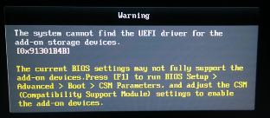
-ukoliko je otkrivena manja pogreška u funkcioniranju neke komponente, na ekranu se pojavi upozorenje (engl. warning) , ali možemo nastaviti koristiti računalo
-pri pojavi ozbiljne pogreške, BIOS zaustavlja računalo uz ispisivanje poruke o ozbiljnom problemu ili kvaru (engl. critical error, failure)
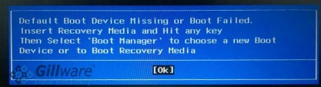
-nastavak rada moguć je tada tek nakon popravka računala
-uobičajeno nemamo problema pri provjeri računala i računalo prelazi na iduću fazu
- učitavanja operacijskog sustava (engl. booting) u radnu memoriju računala
-to je potrebno zbog čim bržeg rada operacijskog sustava (radna memorija je puno brža od npr. tvrdog diska)
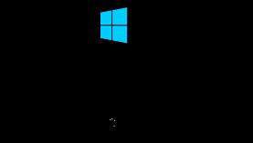
-kada bi OS (ili neke druge programe) direktno pokretali s diska (HD ili SSD), računalo bi bilo jako usporeno, praktički neupotrebljivo
-učitavanje traje različito (od nekoliko sekundi do minute), a ovisi o:
- komponentama računala (npr. SSD je brži od HD-a)
- instaliranim programima (npr. progeCAD 2020, Office 2019, 5KPlayer)
- podešenim mogućnostima operacijskog sustava (npr. o broju programa koji se automatski pokreće skupa s OS-om; tipično se pokreće antivirusne programe)
-uobičajeno je da se nakon pojave početnog ekrana (engl. welcome screen) treba unijeti lozinka ili zaporka (engl. password) kod prijave korisnika za rad na računalu (engl. logon, login)
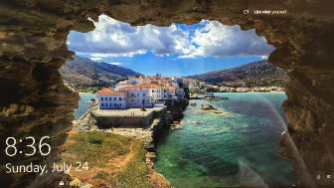
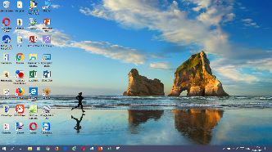
-najčešće se pojavljuje slikovni prikaz i ime korisnika računala (engl. user) na čiji se račun (engl. account) možemo prijaviti
-prikaz izgleda uvodnog ekrana Windowsa 10:
-na slici je vidljivo da postoje dva računa: Admin i Korisnik
-u Windowsima se uobičajeno koriste tri vrste računa:
- administrator (engl. administrator)
-to je račun s najvećim pravima
-administrator može jedini brisati i instalirati programe, a ima pristup do podataka svih korisnika
-može raditi sve s podacima koje je sam stvorio, ali i s podacima ostalih korisnika (npr. može obrisati pjesmu Nekako s proljeća koju je spremio gost sa svojim računom)
-nije poželjno raditi u njemu (osim kod instaliranja i sl.) jer zlonamjerni programi i hakeri onda imaju maksimalni pristup do računala i mogu napraviti najveću štetu na računalu
-na računalu uvijek postoji jedan administratorski račun koji se formira pri instaliranju Windowsa
-taj račun se stoga ne može obrisati, ali može imati proizvoljno ime (npr. Vlasnik)
- zadani korisnik (engl. default user)
-to je račun koji može pokretati instalirane programe i raditi proizvoljne operacije samo nad svojim podacima
-ne može brisati, mijenjati ili instalirati programe ili podatke drugih korisnika
-ako smo prijavljeni kao zadani korisnik (preporučeno), a moramo obrisati, promijeniti ili instalirati neki program, Windows 10 to omogućuje tek nakon što smo unijeli administratorsku lozinku
-računa zadanih korisnika može biti više, ovisno o potrebi (npr. račun Maja i račun Ivica)
- gost (engl. guest)
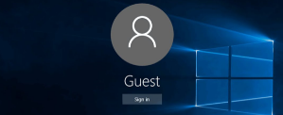
-to je račun koji uobičajeno nema postavljenu lozinku, a po mogućnostima je sličan računu zadanog korisnika
-bitna razlika je da taj račun nema toliki pristup do nekih sigurnosnih postavki
-najčešće se koristi ako netko treba povremeno koristiti računalo, a ne želimo mu odati lozinku zadanog korisnika (npr. u školu su došli učenici iz Francuske koji 2 tjedna sudjeluju na zajedničkom europskom projektu pa je za njih aktiviran račun gosta)
-ukoliko moramo upisati lozinku (ovisno o postavkama u Windowsima), treba paziti na velika i mala slova u njoj, jer ih Windowsi smatraju različitima
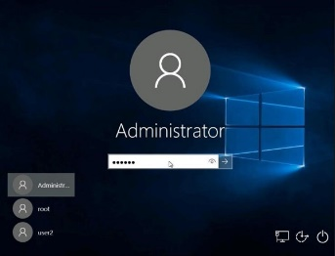
-kliknemo li lijevom tipkom miša na neku sličicu (ikonu, engl. icon) ili korisničko ime uz nju (engl. user name), pojavi se polje za unos lozinke koja se prilikom unosa ne vidi (samo točkice) da se zaštiti njezina tajnost
-pri unosu lozinke treba posebno paziti:
- da nije pritisnuta tipka za velika slova (engl. Caps Lock, svijetli odgovarajući LED pokazivač)
- kod unosa praznina (engl. space, blank)
- pri tipkanju posebnih znakova (npr. {) ili onih koji nisu dio engleske abecede (npr. Ž)
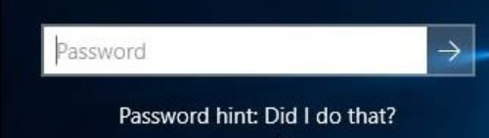
-ukoliko smo zaboravili lozinku, može nam pomoći podsjetnik na lozinku (engl. hint) koji se prikaže nakon pogrešnog unosa lozinke
-tek nakon ispravnog unosa lozinke možemo početi raditi
-pritom se učitavaju postavke svojstvene korisniku (npr. raspored ikona programa, boja pozadine i sl.)
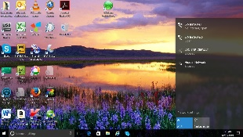
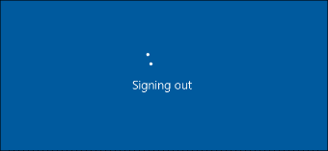
-potom se na zaslonu pojavljuje početna (osnovna) radna površina (engl. desktop)
-nakon završenog rada možemo:
- odjaviti se (engl. logoff, logout, sign out)
-pojavljuje se popis računa i ponovo moramo unijeti lozinku željenog korisnika
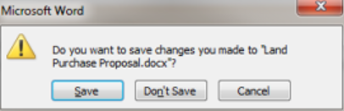
-zatvaraju se svi programi koje smo pokrenuli, a pri postojanju nespremljenog sadržaja u nekom od programa možemo:
- spremiti sadržaj (engl. save changes)
- odustati od spremanja (engl. don't save changes)
- prekinuti odjavu (engl. cancel)
- promijeniti korisnika (engl. switch user)
-pojavljuje se popis računa i ponovo moramo unijeti lozinku željenog korisnika
-pritom svi programi koje smo pokrenuli za prijašnjeg korisnika ostaju u stanju u kojem su bili prilikom odjave (npr. nastavlja se skidanje datoteke u pregledniku Chrome)
- zaključati račun (engl. lock account)
-ponašanje je slično kao pri promjeni korisnika, ali se možemo vratiti samo na zaključani račun
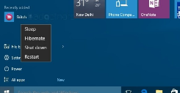
-praktično je pri potrebi naglog napuštanja rada na računalu (tipka Windows + L stisnute istovremeno), npr. netko nas pozove van iz učionice
- staviti računalo u stanje mirovanja ili hibernacije (engl. standby, sleep, hibernate)
-koristi se ako ćemo dugo ostaviti računalo upaljeno, a nećemo raditi na njemu
-cilj je ušteda energije gašenjem ili smanjenjem brzine rada većine uređaja (npr. diska, monitora), a aktivni ostaju procesor i radna memorija
-opisano ponašanje je za standby, dok kod hibernacije dolazi do gašenja računala, a trenutno stanje radne memorije se kopira na disk
-pri ponovnom pokretanju kopirani sadržaj se učitava u radnu memoriju i programi su u stanju kakvom su bili pri odlasku u hibernaciju
-hibernacija je dugotrajni proces (kod gašenja i pokretanja računala) pa se rijetko koristi
-možemo zadati da računalo samo ode u stanje mirovanja ili hibernacije, ako određeno vrijeme ništa ne radimo na računalu
-vrijeme potrebno za to zadajemo u Windowsima (obično par sati)
- ponovno pokrenuti računalo (engl. restart, reset)
-ovim izborom Windowsi se pokreću brže nego li gašenjem i ponovnim paljenjem, a briše se sadržaj radne memorije, tj. Windowsi se pokreću iz početnog stanja
-ova opcija je korisna ukoliko je:
- došlo do nepravilnog rada Windowsa ili nekih programa (zablokirano računalo)
- potrebno ponovo uključiti računalo da bi se provele neke promjene (npr. nakon instalacije nekih programa ili pogonskih programa (drajvera))
-ukoliko je računalo zablokiralo, vrlo je vjerojatno da se neće moći pokrenuti prije opisanim načinom, nego:
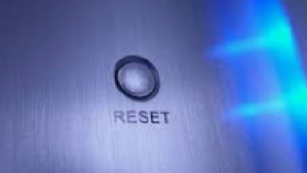
- istovremenim pritiskom na tipke Ctrl, Alt i Del(ete), a potom biramo gašenje blokiranih programa ili ponovno pokretanje (programski (softverski) reset)
- pritiskom na tipku Reset na kućištu (sklopovski (hardverski) reset)
- ugasiti računalo (engl. shut down, turn off, power off)
-računalo se potpuno gasi i gube se svi podaci koji nisu spremljeni u trajnoj memoriji (npr. na SSD disku)
-ovu opciju koristimo na kraju rada s računalom
-do nje možemo brže doći kratkotrajnim pritiskom na tipku za gašenje računala
-kod ovakvog gašenja računalo treba određeno vrijeme (nekoliko sekundi) da upiše podatke u datoteke bitne za ispravan rad Windowsa
-računalo se može još brže ugasiti dužim držanjem tipke za gašenje računala (oko 5 s), ali se pritom ne spremaju sve datoteke važne za pravilan rad Windowsa te to nije poželjna praksa
-nije dobro ugasiti računalo prekidačem na izvoru napajanja (stolno računalo) jer se ne spremaju podaci potrebni za ispravno pokretanje Windowsa
-ista je situacija ako na takvom računalu nestane električne energije
-pri pokretanju tako ugašenog računala može se desiti da se Windowsi ne mogu pokrenuti ili se pokrenu u posebnom načinu rada, tzv. sigurnom načinu (engl. safe mode)
-u tom načinu rada ne učitavaju se pogonski programi za većinu uređaja (npr. za pisač, mrežnu karticu) pa te uređaje ne možemo koristiti
-ponekad se računalo namjerno želi pokrenuti u sigurnom načinu da se uklone problemi s nekim problematičnim uređajem (npr. s grafičkom karticom)
-pokretanje u sigurnom načinu može se postići kombinacijom izbora naredbe za ponovno pokretanje (Ponovno pokreni) uz istovremeno držanje tipke Shift
-svaki korisnik može ukrasiti radnu površinu nekom pozadinskom slikom, promijeniti joj izgled i veličinu
-radna površina sastoji se od:
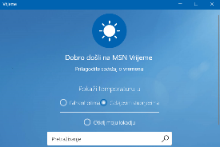
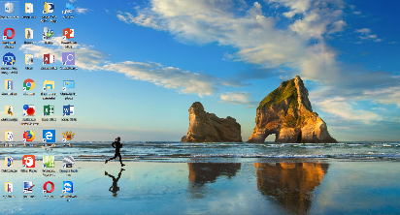
- središnjeg dijela (radni prostor, engl. workspace)
-na njemu se nalaze:
- prozori (engl. windows)
-to su glavni elementi cijelog operacijskog sustava, gledano iz pozicije korisnika, a po njima je operacijski sustav dobio ime
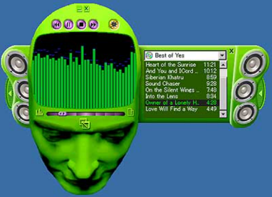
-prozor je rubom ili bojom omeđena površina u kojoj se izvršava pojedini program nezavisno od njihove grafičke okoline (ostalih područja na radnoj površini), npr. na pozadini je slika plaže, a u prozoru radimo na crtežu u programu progeCAD 2020
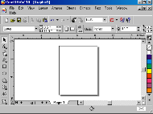
-najčešće je pravokutnog oblika, ali može biti i drukčiji (npr. eliptični)
-prozoru možemo:
- promijeniti veličinu
- odabrati smještaj bilo gdje na radnoj površini
- prekriti dio drugim prozorom
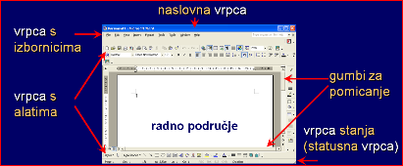
-izgled prozora je standardizirani, a tipično je prikazan idućom slikom:
-vidi se da se prozor sastoji od:
    - naslovne vrpce (engl. title bar)
-u njoj se prikazuju osnovni podaci o sadržaju prozora poput ikone objekta u prozoru i njegova naziva (naziv datoteke i programa kojim je otvorena), dok su na krajnjoj desnoj strani tri standardizirana gumba:
- gumb za minimiziranje prozora (engl. minimize button)
-to je prvi gumb s lijeve strane kojim se prozor smanjuje na veličinu gumba i smješta na vrpcu zadataka
-pritom prozor nije zatvoren, već je samo smanjen i klikom na smanjenu verziju vraća se u prijašnje stanje
-ukoliko je pokrenuto više programa, njihovi minimizirani prozori prikazani su potcrtanom ikonom na programskoj traci
-iz jednog u drugi program prelazimo:
- klikom miša na ikonu minimiziranog programa
- držanjem tipke Alt i stiskanjem tipke tabulatora dok ne dođemo u željeni program
- istovremenim pritiskom tipki Windows i tabulator pri čemu dobijemo prikaz prozora svih otvorenih programa i prikaz povijesti svih aktivnosti na računalu od pokretanja Windowsa
- gumb za maksimiziranje prozora (engl. maximize button)
-radi se o srednjem gumbu
-klikom na njega prozor se poveća na svoju maksimalnu veličinu, dok se idućim klikom prozor vraća na unaprijed zadane dimenzije (zbog toga gumb ima dva moguća izgleda)
- gumb za zatvaranje prozora (engl. close button)
-krajnje desnim gumbom prozor se zatvara i više nam nije dostupan
    - vrpce (trake) s izbornicima (menijima) ili karticama (engl. menu bar, ribbon, tab)
-tu se prikazuje niz menija u kojima se nalaze pojedine naredbe (stavke) programa u kojem je prozor otvoren
-te naredbe se mogu otvoriti klikom mišem na njihov naziv ili tipkovnicom, držanjem tipke Alt i slova podcrtanog u nazivu promatranog menija, a potom i naredbe menija (npr. ako je naredba Save, onda se ona starta kombinacijom tipki Alt i A)
    - vrpce (ili više njih) s alatima (engl. toolbar)
-u njima se ikonama prikazuju pojedine naredbe kojima se pokreće rad s nekim od ponuđenih alata promatranog programa (npr. sličica za odabir pravokutnog područja u programu paint.net)
    - gumba (klizača) za pomicanje (po horizontali i/ili vertikali) sadržaja prozora (engl. horizontal / vertical slider)
-pomicanjem klizača pomiče se sadržaj prozora u željenom smjeru
    - vrpce stanja (engl. status bar)
-u vrpci stanja se pokazuju podaci bitni za promatrani prozor (npr. u Wordu 2019 u vrpci stanja piše na kojoj smo strani)
-ukoliko dođe do nepravilnog rada nekog prozora (radi krivo ili ne reagira na komande), on se može (probati) zatvoriti pozivanjem upravitelja zadataka pomoću istovremenog pritiska na tipke Ctrl, Alt i Del(ete) ili kombinacijom tipki Alt i F4
-otvaranjem upravitelja zadataka prikažu se imena svih otvorenih prozora i njihovo stanje, te se označeni prozor može zatvoriti
-prozor se može premještati povlačenjem mišom (uz držanje stisnute lijeve tipke) ili mu se mišom mogu mijenjati dimenzije:
- proporcionalno, tj. istovremeno mu se mijenja visina i širina (pomicanjem dvostruke strelice u kutovima)
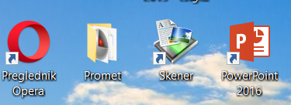
- neproporcionalno, tj. mijenja mu se samo visina ili samo širina (pomicanjem dvostruke strelice nad stranicama)
- grafički upravljački elementi (engl. graphic control element)
-to su slikovni objekti koji izvode određene naredbe ili daju korisne informacije
-za te radnje ih je potrebno aktivirati klikom lijevom tipkom (jednostrukim ili dvostrukim klikom, ovisno o postavkama Windowsa)
-ti objekti mogu biti raznih oblika i veličina, a to su:
- ikone (engl. icons)
-ikone su grafički objekti određenih dimenzija (najčešće 256x256 piksela) koji predstavljaju neki dio programske ili strojne opreme računala
-dakle, njima se može prikazati bilo što povezano s računalom (npr. tvrdi disk, pjesma, fotografija, film, kamera, pisač, drugo računalo, web stranica)
-namjena ikone je:
- predočavanje programskih i strojnih dijelova računalnog sustava (npr. ikona Excela, ikona diska)
- aktiviranje programa i otvaranje datoteka (npr. pokretanje Worda, otvaranje datoteke u Powerpointu)
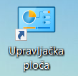
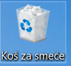
- pristupanje (korištenje) dijelovima strojne opreme računala (npr. ikona pisača za ispis ovog dokumenta iz Worda)
-po ulozi ikone dijelimo u dvije grupe:
- sustavske (sistemske) (engl. system icons)
-one predstavljaju programe koji su dio operacijskog sustava (npr. ikona za koš za smeće (engl. recycle bin) ili upravljačku ploču (engl. control panel))
- korisničke (engl. user icons)
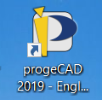
-to su slikovne predodžbe programa, dokumenata ili dijelova strojne opreme korisnika (npr. ikona instaliranog programa progeCAD 2020)
- gumbi (engl. buttons)
-služe za aktiviranje raznih naredbi u programima (npr. gumb Odustani u Wordu 2019)
- pokazivač miša (engl. mouse pointer)
-to je sličica različitog oblika i boje (najčešće bijela strelica) na zaslonu koja je grafički prikaz našeg položaja u prozoru
-kako pomičemo miša, tako se pomiče i pokazivač
-uloga mu je precizno pokazivanje pojedinog objekta na zaslonu, tj. dijela grafičkog zaslona
-jako je važno dobro svladati upotrebu miša
- programske trake, odnosno trake zadataka (engl. taskbar)
-sadrži popis trenutno pokrenutih programa te prečice za pokretanje određenih korisničkih programa (aplikacija, npr. Worda 2019) ili pomoćnih programa sustava Windows 10 (npr. Windows Explorera)
-može se podešavati način grupiranja ikona ako je pokrenuto više prozora istoga programa (npr. u Wordu je otvoreno 6 dokumenata)

- gumba izbornika Start
-služi za:
- pokretanje pojedinih aplikacija (npr. 7-zip)
- pokretanje pomoćnih programa (npr. upravitelja uređaja)
- promjenu korisnika (npr. s računa Maja prelazimo na račun Ivica)
- završavanje rada (isključivanje, mirovanje, ponovno pokretanje)
-pojedine navedene akcije postižu se lijevim ili desnim klikom na gumb
- područja obavijesti (engl. notification area)
-nalazi se sasvim desno gdje se prikazuju različite informacije o stanju programa i svojstvima priključenih uređaja te trenutni datum i vrijeme i vrsta rasporeda na tipkovnici i sl. (npr. DE za njemački raspored, simbol zvučnika, mrežne veze, punjenja baterije)
2.3. Pomoćni programi operacijskog sustava Windows 10
-svaki operacijski sustav sadrži niz pomoćnih programa (engl. Accessories) koji olakšavaju rad korisniku
-u Windows 10 pomoćni programi omogućuju:
- prilagodbu operacijskog sustava korisniku i upravljanje računalom
-za tu svrhu koriste se alati:
- upravljačka ploča (engl. control panel)
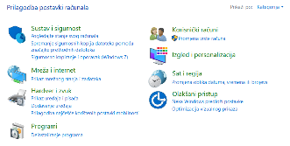
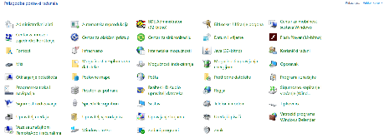
-to je uobičajeni pristup podešavanju Windowsa kao u prijašnjim verzijama
-koristi se prikaz pomoću:
- ikona (velikih ili malih)
-uobičajeni pristup, abecedno su prikazane bitne značajke za podešavanje
- kategorija (engl. categories)
-noviji pristup, pojedine značajke su grupirane po sličnosti i povezanosti
-većina značajki je dostupna na oba načina, a korisnik bira koji mu je brži i intuitivniji za određenu zadaću
-ponekad je bolji prvi način prikaza, ponekad drugi
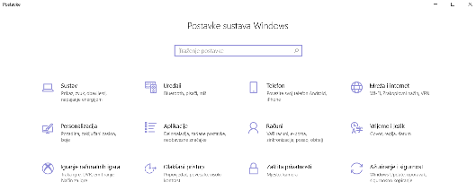
-upravljačka ploča se može aktivirati na razne načine (npr. u okvir za pretraživanje se upiše par početnih slova upravljačke ploče (npr. upr), a Windowsi nam ponude pokretanje toga programa)
- postavke (engl. settings)
-to je noviji pristup koji se koristi u Windows 10 sustavu
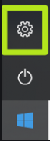
-pojedine značajke sustava Windows 10 prikazane su slično kao kod upotrebe kategorija u upravljačkoj ploči
-razlika je da su značajke drukčije grupirane i da je broj tih grupa veći
-do postavki dolazimo lijevim klikom na gumb u izborniku Start i izborom gumba za postavke (iznad gumba za isključivanje računala, simbol je nalik zupčaniku)
- rad s osnovnim programima
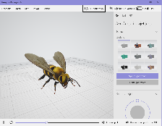
-sustav Windows 10 dolazi s programima koji zadovoljavaju osnovne potrebe korisnika
-to su:
- 3D preglednik (engl. 3D Viewer)
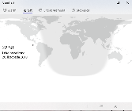
-omogućuje pregledavanje 3D modela i animaciju uz podešavanje raznih postavki (npr. izbor osvjetljenja, rotacija modela, izbor načina prikaza)
- Alarmi i sat (engl. Alarms and clock)
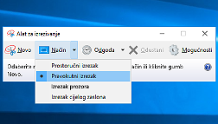
-funkcionira kao jednostavna zamjena za ručni sat (podešavanje sata, alarma, štoperice, tajmera)
- Alat za izrezivanje (engl. Snipping Tool)
-omogućuje izrezivanje dijela sadržaja zaslona (pravokutnog ili vlastoručno definiranog oblika) i njegovu jednostavnu obradu (npr. crtanje i pisanje po isječku)
-koristan je za kreiranje uputa, nastavnih sadržaja i sl. (npr. korišten je u ovim predavanjima)
- Blok za pisanje (engl. Notepad)
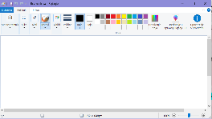
-služi za jednostavni rad s tekstom (osnovno uređivanje teksta, ali bez izbora npr. fonta, boje, poravnanja i sl.)
- Bojanje (engl. Paint)
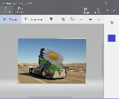
-koristi se za jednostavno crtanje (npr. prostoručno olovkom ili kistom različite debljine i boje)
- Bojanje 3D (engl. Paint 3D)
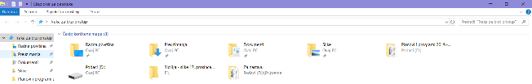
-slično kao Bojanje, ali radi s 3D objektima (npr. kockama)
- Explorer za datoteke (engl. File Explorer)
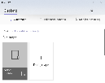
-vrlo bitan program jer omogućuje rad s pohranjenim podacima (npr. kopiranje datoteka)
- Filmovi i TV (engl. Movies and TV)
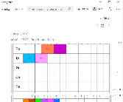
-omogućuje gledanje filmova i TV programa s lokalnog medija ili pomoću nekog medijskog poslužitelja (npr. gledanje filma Karaula s USB diska, praćenje TV programa RTL Kockica sa Smart TV boxa pomoću Bluetooth veze)
- Fotografije (engl. Photo Viewer)
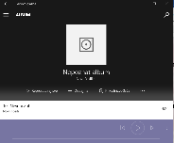
-za pregledavanje mapa s fotografijama (npr. foto album s putovanja na sajam cvijeća u Pordenoneu)
- Groove glazba (engl. Groove Music)
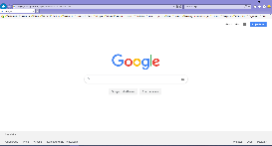
-jednostavan svirač glazbenih datoteka na računalu (npr. u mapi Glazba je pjesma Počasna salva grupe Zabranjeno pušenje)
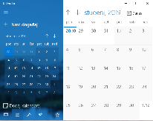
- Internet Explorer
-stariji internetski preglednik s manje mogućnosti od suvremenih preglednika
- Kalendar (engl. Calendar)
-jednostavan program za snalaženje s kalendarima kojim možemo zadati događaje na koje će nas na vrijeme upozoriti (npr. rođendan prijatelja je 23. svibnja, 4. prosinca je servis automobila)
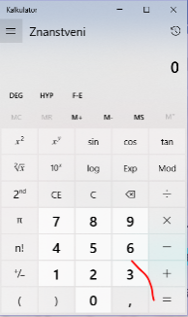
- Kalkulator (engl. Calculator)
-zamjena za kalkulator (standardni, programerski, znanstveni, pretvornik mjernih jedinica)
-primjer: za pretvaranje broja 3453 u binarni broj, pretvaranje 132 km/h u m/s
- Kamera (engl. Camera)
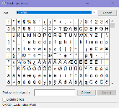
-služi za stvaranje videozapisa pomoću ugrađene (ili spojene) web kamere (npr. slanje datoteke s proslave rođendana prijatelju u SAD)
- Karta znakova (engl. Special Characters Map)
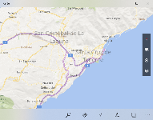
-pomoću njega možemo na željeno mjesto ubaciti znak koji ne možemo dobiti tipkovnicom (npr. znak Ñ)
- Karte (engl. Maps)
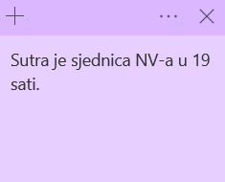
-za pregledavanje lokacija i traženje uputa za putovanja na kartama svijeta (npr. prikaže put od Čakovca do Amsterdama)
- Lepljive bilješke (engl. Sticky Notes)
-služi kao zamjena za samolepljive podsjetnike jer na ekranu se prikazuju područja s bilješkama (npr. bilješka Zvali su iz CARNeta za zamjenu neispravnog rutera.)
- Microsoft Edge
-novi preglednik sličnih mogućnosti kao ostali moderni preglednici (npr. Google Chrome)
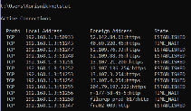
- Naredbeni redak (engl. Command Prompt)
-to je ostatak iz ranih verzija operacijskih sustava koje nisu imale grafički prikaz (npr. DOS)
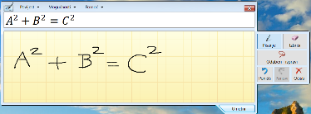
-koristan je za izvršavanje naredbi koje nisu uobičajeno poznate prosječnom korisniku (npr. naredba netstat za prikaz aktivnih mrežnih veza)
- Ploča za unos matematičkih izraza (engl. Math Input Panel)
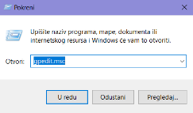
-prostoručno pisanu formulu pretvara u oblik za uređivanje (npr. prepoznata formula se može prebaciti u Powerpoint)
- Pokreni (engl. Run)
-služi za pokretanje programa, datoteka i mrežnih stranica pomoću njihova naziva (npr. Winword.exe otvara Word 2019)
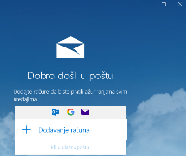
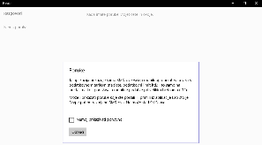
-često se koristi za napredno podešavanje Windowsa 10 (npr. da nakon ponovnog pokretanja Windows 10 radi u sigurnom načinu)
- Poruke (engl. Messages)
-služi za primanje SMS-ova (npr. pomoću Skypea)
- Pošta (engl. Mail)
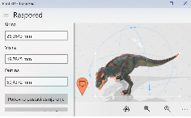
-jednostavan klijent za rad s elektroničkom poštom (npr. slanje poruka na HT-ov server elektroničke pošte)
- Print 3D
-stvara predmet na osnovu 3D modela na spojenom 3D pisaču (npr. model dinosaura)
- Snimač glasa (engl. Voice Recorder)
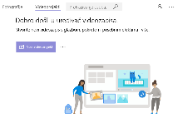
-omogućuje snimanje zvuka s ugrađenog mikrofona (npr. za glasovne upute u prezentaciji)
- Uređivač videozapisa (engl. Video Editor)
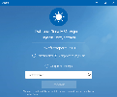
-služi za stvaranje i jednostavnu obradu videozapisa uz dodavanje efekata (npr. izrezivanje nekih nepoćudnih scena iz filma Kako je počeo rat na mome otoku)
- Vrijeme (engl. Weather)
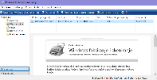
-prikazuje trenutne podatke o vremenu na zadanoj lokaciji (npr. sada je u Čakovcu 22 °C)
- Windows faksiranje i skeniranje (engl. Windows Fax and Scan)
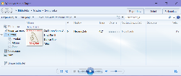
-služi za slanje i primanje fakseva i skeniranje pomoću priključenog skenera (npr. skeniranje potvrde o uplati i slanje faksom da prodavač pošalje kupljeni mobitel)
- Windows Media Player
-moderan reproduktor zvučnih i video zapisa s brojnim mogućnostima (npr. za slušanje albuma Galerija Tutnplok grupe TBF)
- Windows PowerShell
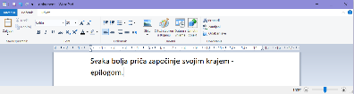
-moderna zamjena za Naredbeni redak s puno više mogućnosti
- WordPad
-jednostavan program za obradu teksta nalik na Word, ali mu nedostaje puno mogućnosti (npr. nema tablica)
- korištenje sustava pomoći
-često se događa da ne znamo kako se u sustavu Windows 10 može napraviti neka radnja
-ukoliko baratamo nekim osnovnim pojmovima vezanim za tu radnju, možemo se poslužiti sustavom pomoći ugrađenim u Windows 10
-najjednostavnije je traženi pojam ili pitanje upisati u okvir za pretraživanje ili kliknuti na ikonu pretraživanja (ovisno o postavkama, nalazi se pokraj gumba Start) i pritisnuti Enter
-primjer: Ne znamo kako promijenti lozinku na svom računu. U okvir za pretraživanje otipkamo dio riječi lozinka (npr. lozin) i već prvi od nekoliko pronađenih rezultata je traženi (Promjena lozinke) pa ga možemo kliknuti.
-na taj način možemo navođenjem dijela imena brzo pokretati programe čije ikone nemamo na radnoj površini (npr. otipkamo acr za pokretanje programa Acrobar Reader DC)
-Windows 10 nam može kao rezultat vratiti neke web stranice na kojima možemo pronaći dodatne informacije
2.4. Podešavanje programske trake (trake zadataka)
-izgled i svojstva programske trake se mogu lako mijenjati
-to možemo napraviti u upravljačkoj ploči, ali je puno jednostavnije to napraviti desnim klikom nad praznim dijelom programske trake i daljnjim odabirom ponuđenih naredbi
-na programskoj traci možemo među ostalim postići:
- zaključavanje njezina položaja (na dnu izbornika nakon desnog klika odaberemo Zaključaj programsku traku tako da ispred nje bude simbol kvačice)
- premještanje programske trake uklanjanjem kvačice ispred naredbe Zaključaj programsku traku, lijevim klikom na dio programske trake uz držanje tipke te povlačenjem i puštanjem trake na rub ekrana u željenom smjeru
-traka je zadano na dnu ekrana, ali je možemo premjestiti i:
- gore
- lijevo
- desno
- prikazivanje gumba dodirne tipkovnice u području obavijesti (stavljanjem kvačice pred naredbu Pokaži gumb dodirne tipkovnice)
-dodirna tipkovnica je korisna za hendikepirane osobe (npr. slabovidne) ili ako nam je otkazala tipkovnica
- pokretanje upravitelja zadataka (naredba Upravitelj zadataka, npr. za gašenje programa koji blokiraju računalo)
- biranje načina prikazivanja više otvorenih prozora istoga programa (npr. u Wordu otvorimo 4 datoteke pa imamo 4 prozora Worda)
-prozore na ekranu možemo grupirati ili prikazati samo trenutno aktivan (u koji smo zadnji kliknuli)
-prikaz samo aktivnog prozora vršimo biranjem naredbe Pokaži radnu površinu pri čemu se na dnu vidi ikona (ili više njih) toga programa
-biranjem naredbe Postavke programske trake možemo uključiti način grupiranja gumbi prozora otvorenoga programa
-najbolje je izabrati Uvijek, sakrij oznake, inače nam se programska traka prepuni gumbima otvorenih prozora pa se je teže snaći
-ako ne koristimo naredbu Prikaži radnu površinu, tada otvorene prozore možemo poslagati:
- kaskadno (prozor preko prozora tako da se svakom idućem vidi samo donji i desni rub)
- prozor iznad prozora
- prozor pokraj prozora
-uobičajeno je koristiti prikazivanje radne površine jer imamo veću preglednost
- uključiti ili isključiti prikaz zadatka (naredba Pokaži gumb prikaza zadatka)
-bolje je imati uključeni prikaz zadatka jer možemo brzo vidjeti sve otvorene prozore i, po želji, dodati ili obrisati nekoliko radnih površina
-dodavanjem novih radnih površina u svakoj možemo otvoriti jedan program ili prozor istoga programa pa ih brzo možemo mijenjati odabirom željenih radnih površina
-primjer: U Wordu želimo imati istodobno otvorene 4 datoteke iz kojih ćemo potrebne podatke kopirati u Excelovu datoteku. Da nam bude pregledno, stvorimo 5 radnih površina, po jednu za svaku Wordovu datoteku i jednu za Excelovu. To je prednost ako ćemo se dosta služiti tim datotekama, ali za kratkotrajni rad i nije prednost.
- prikazati, odnosno sakriti ikonu ili okvir za pretraživanje (izborom naredbe Traži i onda naredbi Sakriveno, Prikaži ikonu za pretraživanje, Pokaži okvir za pretraživanje)
-dobro je ostaviti ikonu za pretraživanje vidljivom (na programskoj traci zauzima manje mjesta od okvira)
- odabrati automatsko sakrivanje programske trake (Postavke programske trake -> Automatski sakrij programsku traku u načinu rada radne površine)
-time se programska traka ne vidi dok ne dođemo pokazivačem miša nad nju
-nije pretjerano korisno, osim ako nam treba veći radni prostor (npr. želimo u Wordu vidjeti više teksta po visini stranice)
- izabrati prikaz sitnih ikona na progamskoj traci
-time na nju stane više ikona, ali su presitne za prosječnog korisnika
2.5. Podešavanje svojstava radne površine
-radna površina se ponaša kao svaka mapa (engl. folder) pa joj se neka svojstva mogu mijenjati kao svakoj mapi
-svojstva bitna prosječnom korisniku mogu se jednostavnije mijenjati desnim klikom miša nad radnom površinom
-time možemo podešavati:
- način prikaza (engl. view)
-možemo birati ikone različitih veličina (velike, srednje i male, engl. large, medium, small) i postavke prikaza ikona
-postavke prikaza ikona su:
- automatski rasporedi ikone (engl. auto arrange icons)
-ikone su automatski raspoređene na radnoj površini u pravilnim razmacima
-ako želimo ikone staviti drugdje na radnu površinu, isključimo ovu opciju pa ikone pomaknemo lijevim klikom na željeno mjesto
- poravnaj ikone s rešetkom (engl. align icons to grid)
-kada je ova opcija aktivna, ikone se mogu staviti samo na mjesta u okviru nevidljive pravokutne rešetke s istim razmacima i bez preklapanja
-ukoliko su ova opcija i opcija automatski rasporedi ikone neaktivne, ikone se mogu staviti na bilo koje mjesto na radnoj površini, a ne samo slijedeći pravokutni raspored
- pokaži ikone radne površine (engl. show desktop icons)
-ovom opcijom privremeno se uključuje ili isključuje prikaz svih ikona na radnoj površini
-to je korisno ako ih je puno pa ne želimo da nam neko vrijeme odvlače pažnju
- način sortiranja (engl. sort by)
-objekte na radnoj površini možemo sortirati (poredati) temeljem njihova:
- naziva
- vrste
- veličine
- datuma izmjene
-svaki idući klik na isti način sortiranja mijenja poredak u suprotni (npr. sortiranje po veličini od manjega prema većem mijenja u sortiranje od većega prema manjem)
-obično se koristi sortiranje po vrsti (mape, datoteke i prečice su zasebno) ili po nazivu
- osvježavanje stanja radne površine (engl. refresh)
-time se dobiva iscrtavanje novog izgleda radne površine ako je došlo do neke promjene na njoj, a i dalje je vidljiva slika prije promjene (npr. ponekad se dogodi da nakon brisanja neke ikone ostane ta ikona i dalje vidljiva, ali u stvari ne postoji pa onda uključimo osvježavanje prikaza)
- stvaranje novog objekta (engl. new)
-time možemo stvoriti novu mapu (najčešće) ili prečicu, a možemo stvoriti i praznu datoteku u nekom programu (npr. u Wordu 2019)
- postavke prikaza (engl. display settings)
-ovdje se može podesiti osobine prikaza poput svjetline, veličine teksta, rezolucije, usmjerenja zaslona (vodoravno i okomito, oba obično ili reflektirano poput slike u ogledalu) i istodobnog prikaza na više zaslona (npr. istovremeni prikaz na laptopu i projektoru uz dupliciranu sliku)
- prilagodbu pozadine radne površine (engl. personalize desktop background)
-tu mijenjamo pozadinsku sliku (engl. background picture) i način njezina smještaja (ispuni, prilagodi veličinu, razvuci, popločaj, sredina, proširi)
-korisnik može spriječiti promjenu pozdravnog ekrana i pozadinske slike
2.6. Upravljačka ploča
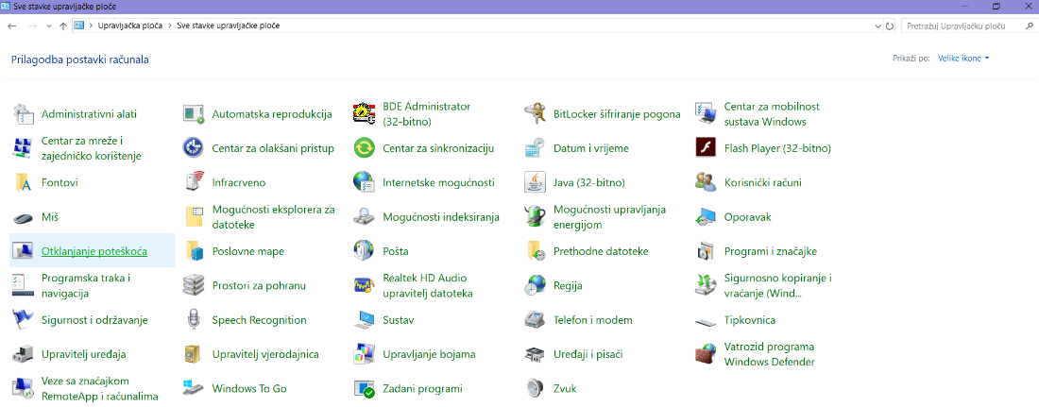
-upravljačka ploča omogućuje podešavanje brojnih mogućnosti koje mijenjaju ponašanje Windowsa 10
-u prikazu ikona imamo ove korisne grupe naredbi:
- Administrativni alati
-u sebi sadrži niz programa za detaljno podešavanje ponašanja Windowsa (npr. podešavanje načina prijave u Windows i složenosti lozinke za prijavu)
-većina tih programa nadilazi razinu koja nam je uobičajeno potrebna
-nekoliko izdvojenih jednostavnijih programa su:
- čišćenje diska (engl. disc cleaning)
-omogućuje čišćenje diska od nepotrebnih datoteka (npr. brišu se sve nepotrebne privremene datoteke iz programa Office 2019)
- defragmentacija i optimizacija pogona (engl. defragment and optimize drives)
-ako na tvrdom disku vršimo puno operacija brisanja, kopiranja i premještanja dolazi do usporavanja diska jer se dijelovi iste datoteke nalaze na različitim mjestima na disku
-ako je razmrvljenost (fragmentacija) datoteka veća od 5 %, dobro je to smanjiti suprotnom radnjom – defragmentacijom
-defragmentaciju obavlja Windows automatski na naš zahtjev
-to radi pomoću velikog broja premještanja, brisanja i kopiranja datoteka
-defragmentacija može trajati nekoliko desetaka minuta do nekoliko desetaka sati, ali se može zaustaviti u bilo kojem trenutku
-trajanje ovisi o veličini diska, njegovoj brzini i zauzetosti datotekama
-za vrijeme defragmentiranja na računalu možemo raditi normalno, osim što su operacije s defragmentiranim diskom usporene
-defragmentacija je potrebna za tvrde diskove (HD), ali ne i za SSD-ove
- preglednik događaja (engl. event viewer)
-tu možemo vidjeti pregledan zapis različitih događaja na računalu (npr. kada se tko prijavio na računalu i kada je pokrenuo ili ugasio određeni program)
-vrlo je koristan jer pamti kada je došlo do pogrešaka u radu nekog programa (npr. u 12:20:24 AM došlo je do pogreške u radu Acrobat Readera)
-pogreška se prikazuje heksadekadskom šifrom (npr. 0xa38b9ab2) pomoću koje možemo tražiti pomoć od drugih korisnika na internetu (npr. na forumima) ili u bazi znanja tvorca programa
- informacije o sustavu (engl. system information)
-dobijamo detaljne podatke o sklopovskoj i programskoj opremi (npr. svojstva procesora i koji se programi pokreću automatski s Windowsima)
- nadgledanje učinka (engl. performance monitor)
-služi za grafički prikaz učinkovitosti procesora u realnom vremenu
- nadgledanje resursa (engl. resource monitor)
-daje grafički prikaz zauzetosti procesora, radne memorije, diska i mrežne veze
- upravljanje ispisom (engl. print management)
-prikazuje detaljne informacije o instaliranim pisačima
- planer zadataka (engl. task scheduler)
-možemo zadati da se u određeno vrijeme neki program pokrene ili zaustavi (npr. u 10:12:10 AM pokrene se prezentacija škole u Powerpointu 2019 u kiosk načinu rada, a u 11:23:34 AM se zaustavi)
- Automatska reprodukcija
-tu određujemo koju radnju će Windows automatski poduzeti ako na nekom mediju prepozna određeni sadržaj
-mediji koje Windows prepoznaje su:
- uklonjivi pogoni (USB memorije)
- memorijske kartice
- CD, DVD i Blu Ray diskovi
-ovisno o sadržaju i vrsti medija, Windows nudi:
- nepoduzimanje radnji
- prikazivanje popisa datoteka na mediju
- pokretanje određenog programa za prikazivanje ili snimanje sadržaja medija (npr. ako na DVD-u prepozna film, pokrene ga pomoću VLC playera)
- Centar za mobilnost sustava Windows
-tu možemo:
- podešavati svjetlinu slike na zaslonu i glasnoću zvuka
- birati prikaz slike na više monitora ili projektoru
- vidjeti napunjenost baterije laptopa
- Centar za mreže i zajedničko korištenje
-prikazuju se sve aktivne veze (žičane ili bežične) i njihova svojstva
-te veze možemo stvoriti, podešavati ili obrisati
-u slučaju problema s internetskom vezom možemo kliknuti na gumb Otklanjanje poteškoća da Windows proba riješiti probleme promjenom postavki mrežnog uređaja na računalu (npr. Windows proba vratiti početne postavke bežičnog adaptera)
- Centar za olakšani pristup
-omogućuje lakše korištenje računala osobama s poteškoćama ili tjelesnim oštećenjima (npr. za slabovidne)
-neki alati su:
- povećalo cijelog ili dijela ekrana
- pripovijedač (čita tekst gdje nam je kursor, npr. za slabovidne osobe čita naziv gumba Poništi)
- zaslonska tipkovnica (korisna je npr. za slabovidne osobe ili ako nam je otkazala obična tipkovnica)
- postavljanje jakog kontrasta (za osobe s lošim prepoznavanjem boja, npr. koriste se samo osnovne boje jakog kontrasta, a ne nijanse)
- olakšanje korištenja miša (npr. bira se veličina i prikaz pokazivača)
- olakšanje korištenja tipkovnice (npr. korištenje zvuka pri pritisku na određene tipke poput Caps Locka)
- Datum i vrijeme
-podešavamo datum, vrijeme, vremensku zonu i biramo usklađivanje (sinkronizaciju) sa serverom za točno vrijeme
- Fontovi
-možemo vidjeti prikaz svih instaliranih fontova koji su dostupni svim programima, obrisati ih ili dodati nove (npr. vidimo izgled znakova u fontu Arial Podebljano)
- Korisnički računi
-ovdje možemo:
- vidjeti sve račune
- dodati ili obrisati račune
- promijeniti vrstu računa (administrator, zadani korisnik, gost)
- promijeniti svojstva računa (lozinku, ikonu)
-za većinu promjena moramo znati lozinku na trenutnom računu, a dosta puta i administratorsku
- Miš
-služi za podešavanje svojstava miša (npr. za izbor brzine miša, tragova za mišem, zamjenu funkcije lijeve i desne tipke)
- Mogućnosti upravljanja energijom
-biramo planove upravljanja potrošnjom ili pojedine stavke potrošnje (npr. nakon koliko vremena neaktivnosti se gasi zaslon kada smo na baterijskom napajanju)
- Oporavak
-time možemo vratiti sustav u stanje koje je bilo prije nekih promjena koje su uzrokovale neispravan rad Windowsa (npr. instalirali smo nadopunu Windowsa koja uzrokuje njegovo blokiranje)
- Otklanjanje poteškoća
-omogućuje otklanjanje problema s uređajima, programima i internetskim pristupom (npr. omogućuje pokretanje programa koji su napisani za starije verzije Windowsa)
- Programi i značajke
-ovdje možemo vidjeti popis svih instaliranih programa i nadopuna (ažuriranja)
-programe i nadopune možemo instalirati, promijeniti im svojstva ili deinstalirati (obrisati)
-možemo instalirati ili obrisati neke značajke (dijelove) Windowsa (npr. možemo koristiti ili obrisati Internet Explorer 11)
- Programska traka i navigacija
-upravljamo izgledom i ponašanjem programske trake
-isto možemo lakše postići desnim klikom na programsku traku
- Regija
-biramo postavke svojstvene državi u kojoj koristimo računalo (npr. valutu, način prikaza datuma)
- Sigurnost i održavanje
-vidimo poruke o problemima sa sigurnošću sustava i njegovim održavanjem (npr. da li su uključeni antivirusni programi i vatrozid)
- Sustav
-prikazuje se nekoliko osnovnih informacija o opremi i programima (npr. o vrsti procesora i instaliranoj verziji Windowsa)
-tu nam je korisno vidjeti da li je na računalu instalirana 32-bitna ili 64-bitna verzija Windowsa 10 i da li je aktivirana
- Tipkovnica
-podešavamo ponašanje tipkovnice (npr. koliko brzo reagira na držanje tipke s ciljem dobijanja niza istih znakova, poput niza aaaaaaaa)
- Upravitelj uređaja
-ovdje vidimo prikaz svih uređaja i njihovih instaliranih drajvera
-problemi u radu uređaja prikazuju se uskličnikom žute ili crvene boje
-u slučaju nefunkcioniranja ili nepravilnog rada nekog uređaja možemo promijeniti njegov drajver (npr. grafička kartica ima neodgovarajući drajver pa nema slike na projektoru)
- Uređaji i pisači
-prikazani su svi instalirani pisači i drugi uređaji (skener, miš)
-možemo im promijeniti postavke (npr. promijenimo koji je printer zadani)
- Zadani programi
-biramo koji programi su zadani (npr. koji internetski preglednik se pokreće kada želimo pregledati pohranjenu HTML datoteku) ili programe pridružujemo vrstama datoteka (npr. Acrobat Reader DC otvara sve PDF datoteke)
- Zvuk
-biramo uređaje za snimanje i reprodukciju zvuka i njihove postavke (npr. zvučnici su stereo)

